Partner export/import
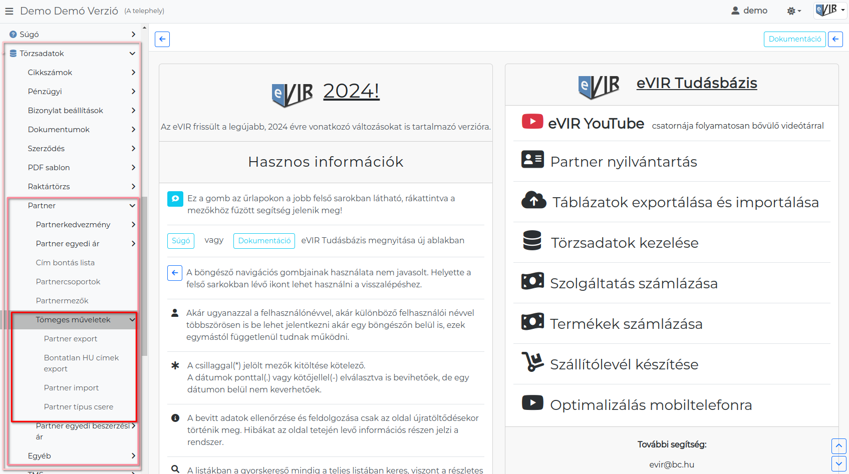
Törzsadatok → Partner → Tömeges műveletek menüpont alatt van lehetőség a partnerekkel tömeges műveletek végrehajtására, mely hasznos lehet:
- eVIR rendszerek közötti partnertörzs átvitelre,
- partnerek adatainak tömeges módosítására, de akár egy
- frissen telepített eVIR rendszer partnerekkel való feltöltésére is.
Összefoglaló az export / importról
- Partner export
A partnerlista importálásra alkalmas exportálását a Törzsadatok → Partner → Tömeges műveletek → Partner export menüpont alatt tehetjük meg.
- Bontatlan HU címek export
A NAV által elvárt a partnerek cím adatinak részletes tagolása. Adóhatósági ellenőrzési adatszolgáltatás.
A funkcióval a rendszer azokat a címeket exportálja, amelyeknél még nincs bontva a cím.
Táblázatkezelőben történt kézi átalakítás után a Törzsadatok → Partnerek → Tömeges műveletek → Partner import menüpontban van lehetőség a visszatöltésre, importálásra.
- Partner import
- Partner típus cserével
A rendszerbe régebben felvitt partner adatok esetében adott a lehetőség a partnerek típusának tömeges módosítására.

Kapcsolódó oldalak:
- Partnernyilvántartás

